Akillesjänteen leikkauksesta kuntoutuminen

Kuvaus: | Yleisohje akillesjänteen leikkauksesta kuntoutumiseen. Yksilölliset ohjeet tarkentuvat leikkauksen jälkeen.
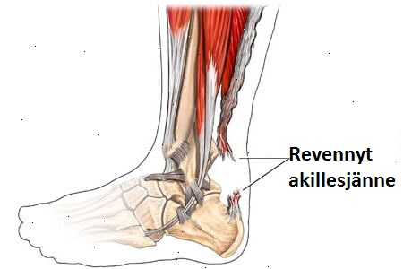

Toimenpide

Akillesjänteen korjaus tehdään tavallisesti selkäpuudutuksessa. Katkenneet akillesjänteen päät siistitään ja ommellaan yhteen käyttäen riittävän vetolujaa ommelmateriaalia, jonka jälkeen jännetuppikudos ja iho suljetaan huolellisesti.

Turvotuksen ja kivun hoito

Leikkauksen jälkeen turvotuksen ja kivun vähentämiseksi pidä alaraaja kohoasennossa levossa ollessasi. Tee veren- ja nestekiertoa vilkastuttavia varpaiden ja alaraajan pumppaavia liikkeitä vähintään kerran tunnissa.

Liikkuminen ja liikeharjoitukset

Leikkauksen jälkeen nilkka kipsataan luontevaan ekvinus-asentoon (nilkka ojennuksessa) ___ viikon ajaksi. Varaa leikatulla alaraajalla lääkärin antamien lupien mukaisesti. Liikkumisen tukena voit käyttää kyynärsauvoja tai rollaattoria.

___ viikon kuluttua tikkien poiston yhteydessä nilkkaan asetetaan aktiivilasta, joka sallii nilkan ojennuksen alaspäin, mutta estää koukistamisen yli suorakulman. Tässä vaiheessa saat alkaa varata alaraajalle kivun sallimissa rajoissa. Vältä päkiäponnistamista korjatun jänteen paranemiseksi.

___ viikon kohdalla tulet kontrolliin poliklinikalle, jossa poistetaan aktiivilasta ja asennetaan kantapään alle kantakorotus.

Aloita välittömästi leikkauksen jälkeen alaraajan harjoitukset liikkuvuuden ja lihasvoiman ylläpitämiseksi ja parantamiseksi. Tee harjoitteita päivittäin kivun sallimissa rajoissa, vähintään 3-5 kertaa päivässä.

Liitteenä harjoitusohje.

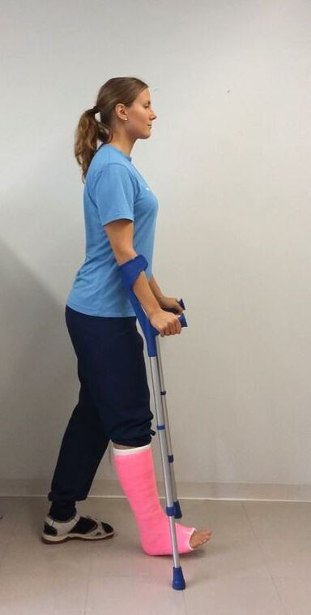
KYYNÄRSAUVAKÄVELY TASAISELLA

Seiso selkä suorana. Tue käsillä sauvoihin ja pidä sauvat lähellä vartaloa. Aseta sauva etuviistoon ja siirrä leikattu jalka sauvojen väliin. Vie paino kyynärsauvojen päälle käsien varaan ja kuormita alaraajaa sallitulla painolla. Askella leikkaamattomalla jalalla leikatun jalan ohi.

Pidä sauva terveen jalan puolella, kun käytät yhtä sauvaa.
Varo liukkaita pintoja, sauvojen kumitulpat ovat liukkaat.
Käytä talvella ulkona liikkuessasi jääpiikkejä.

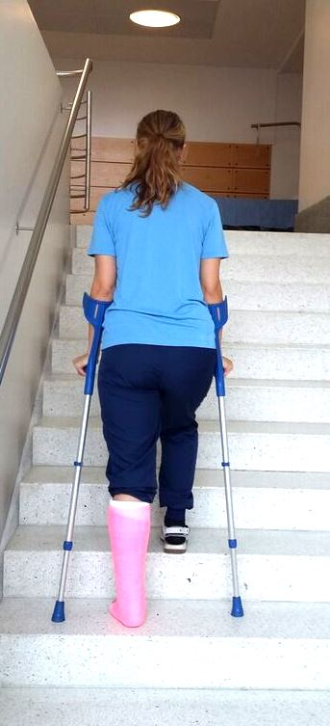
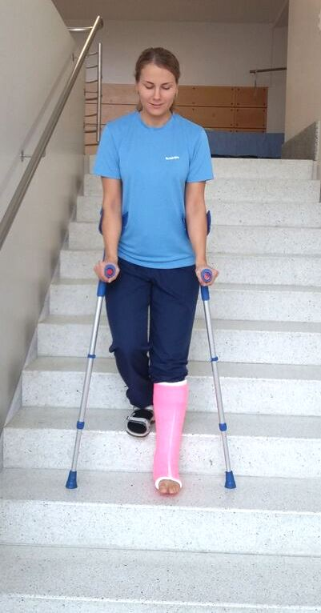
KYYNÄRSAUVAKÄVELY PORTAISSA

Ylöspäin: Nosta terve jalka rappuselle, sitten sauvat ja leikattu jalka yhtä aikaa samalle portaalle.

Alaspäin: Laske leikattu jalka ja sauvat yhtä aikaa portaalle, sitten terve jalka samalle portaalle.

Käytä tarvittaessa tukena kaidetta.

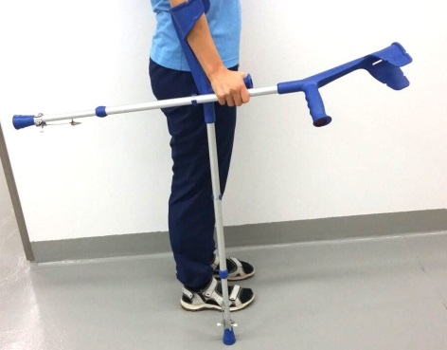

Kun käytät kaidetta portaissa liikkumisen tukena, toisen kyynärsauvan kuljettaminen onnistuu kätevästi toisen käden avulla kuvan mukaisesti.

Aloita nämä harjoitukset heti. Tee 3-5 kertaa päivässä.

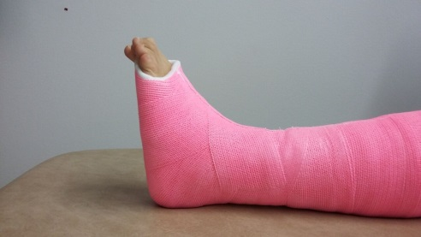
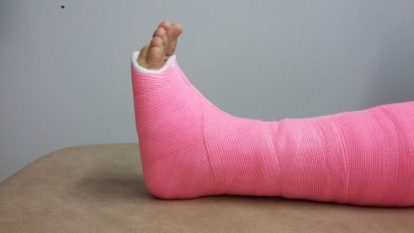
VARPAIDEN OJENNUS JA KOUKISTUS

Koukista ja ojenna varpaita.

Toista 10-20 kertaa tunnissa.

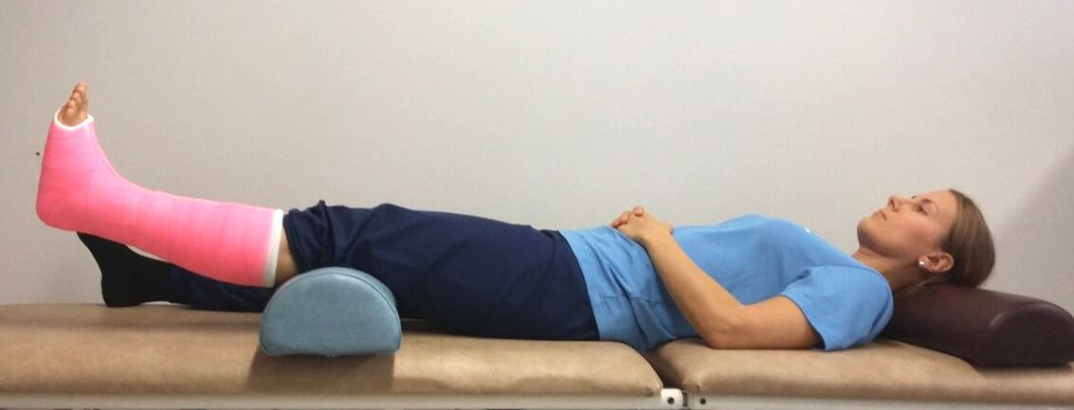
POLVEN LOPPUOJENNUS

Aseta harjoitusrulla (voit käyttää esim. rullattua pyyhettä) polvitaipeen alle. Ojenna polvi suoraksi jännittämällä reisilihasta. Pidä jännitys 5 sekunnin ajan. Laske kantapää rauhallisesti takaisin alustalle.

Toista 10-20 kertaa.

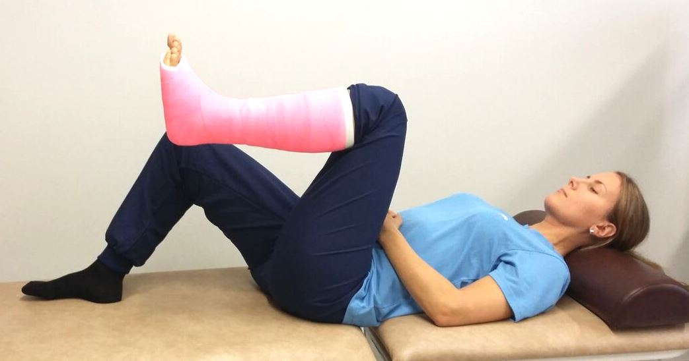
POLVEN JA LONKAN KOUKISTUS

Asetu selinmakuulle, koukista leikkaamaton jalka, jalkapohja alustalle. Vedä leikatun jalan polvi koukkuun vatsan päälle ja ojenna tämän jälkeen suoraksi ilmaan. Laske rauhallisesti takaisin alustalle.

Toista 10-20 kertaa.

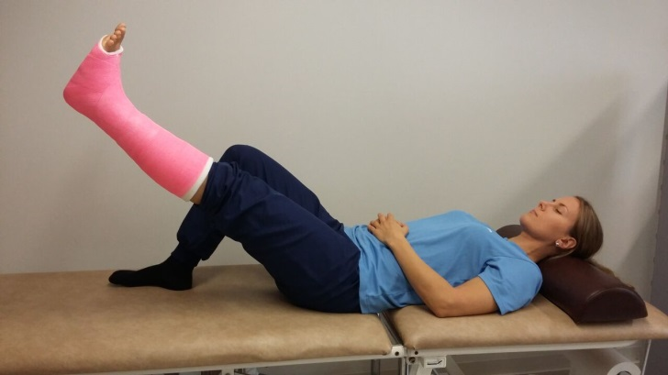
SUORAN JALAN NOSTO

Asetu selinmakuulle, koukista leikkaamaton jalka, jalkapohja alustalle. Ojenna leikatun alaraajan polvi, nosta jalkaa hitaasti toisen jalan tasalle. Pidä jännitys noin 5 sekuntia ja laske jalka hitaasti alustalle.

Toista 10-20 kertaa.

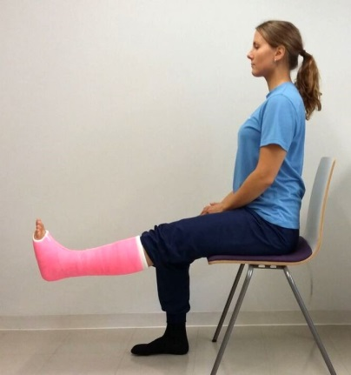
POLVEN OJENNUS

Istu tuolilla ja ojenna polvi suoraksi. Tunne jännitys etureiden sisä- ja ulkosyrjällä. Pidä jännitys 5 sekunnin ajan ja laske jalka takaisin lattialle. Rentoudu.

Toista 10-15 kertaa.

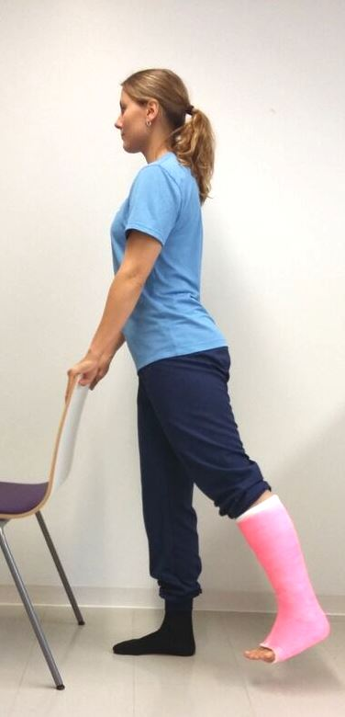
LONKAN OJENNUS

Seiso ylävartalo suorana, lantio pystyasennossa suorana. Ota tukea esim. tuolista tai pöydästä.

Liu´uta jalkaa suorana taaksepäin. Älä kallista vartaloa eteenpäin, pidä lantio paikallaan ja tee työ pakaralihaksella. Palauta jalka lähtöasentoon.

Toista 10-15 kertaa.

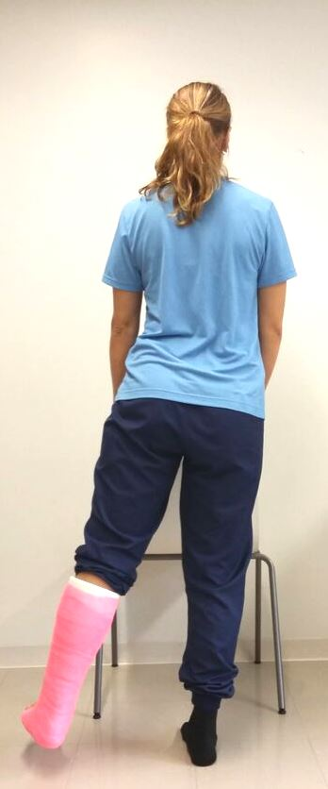

LONKAN LOITONNUS

Seiso ylävartalo suorana, lantio pystyasennossa suorana. Ota tukea esim. tuolista tai pöydästä.

Vie jalkaa suorana sivulle päin. Älä kallista vartaloa sivulle tai anna lantion hallinnan pettää sivulle. Pidä lantio paikallaan ja tee työ pakaralihaksen sivuosalla. Palauta jalka lähtöasentoon.

Toista 10-15 kertaa.

